Министерство образования и науки Российской Федерации  
Федеральное‌ ‌государственное‌ ‌бюджетное‌ ‌образовательное‌ ‌учреждение‌

высшего‌ ‌образования‌

**«Пермский национальный исследовательский  
политехнический университет»**

Кафедра «Информационные технологии и автоматизированные системы»

**О Т Ч Ё Т**

**по лабораторной работе №6**

Дисциплина: основы алгоритмизации и программирования

Тема: Строки

Выполнил работу

студент группы МИР-21-2б

Поздняков Е.С.

__________________________

Проверила

Доцент кафедры ИТАС

к.т.н. Полякова О. А.

______________________

Пермь 2022

**Цель работы**

Изучение символьных и строковых переменных и способов их обработки в языке Си.

**Постановка задачи**

Задана строка, состоящая из символов. Символы объединяются в слова. Слова друг от друга отделяются одним или несколькими пробелами. В конце текста ставится точка. Текст содержит не более 255 символов. Выполнить ввод строки, используя функцию Gets(s) и обработку строки в соответствии со своим вариантом.

**Анализ задачи**

1. Для начала объявим все необходимые переменные и библиотеки.
2. При помощи функции fgets(S, ML, stdin) считаем количество введённых символов, где S – это сама строка, ML - разброс используемых символов таблицы ASCII, а stdin – стандартное устройство ввода, то есть клавиатура.
3. При помощи функции strtok(S, " ") выполняем поиск лексем в строке и сохраняем их в переменную * *pattern.
4. Выводим пользователю сообщение о том, что первое введённое слова такое то.
5. Пока слова не закончатся, перебираем их и если будет найдено слово совпадающее с последним, то выводим его, сопровождая заголовком «Слово совпадающие с первым».

**Блок-схема**

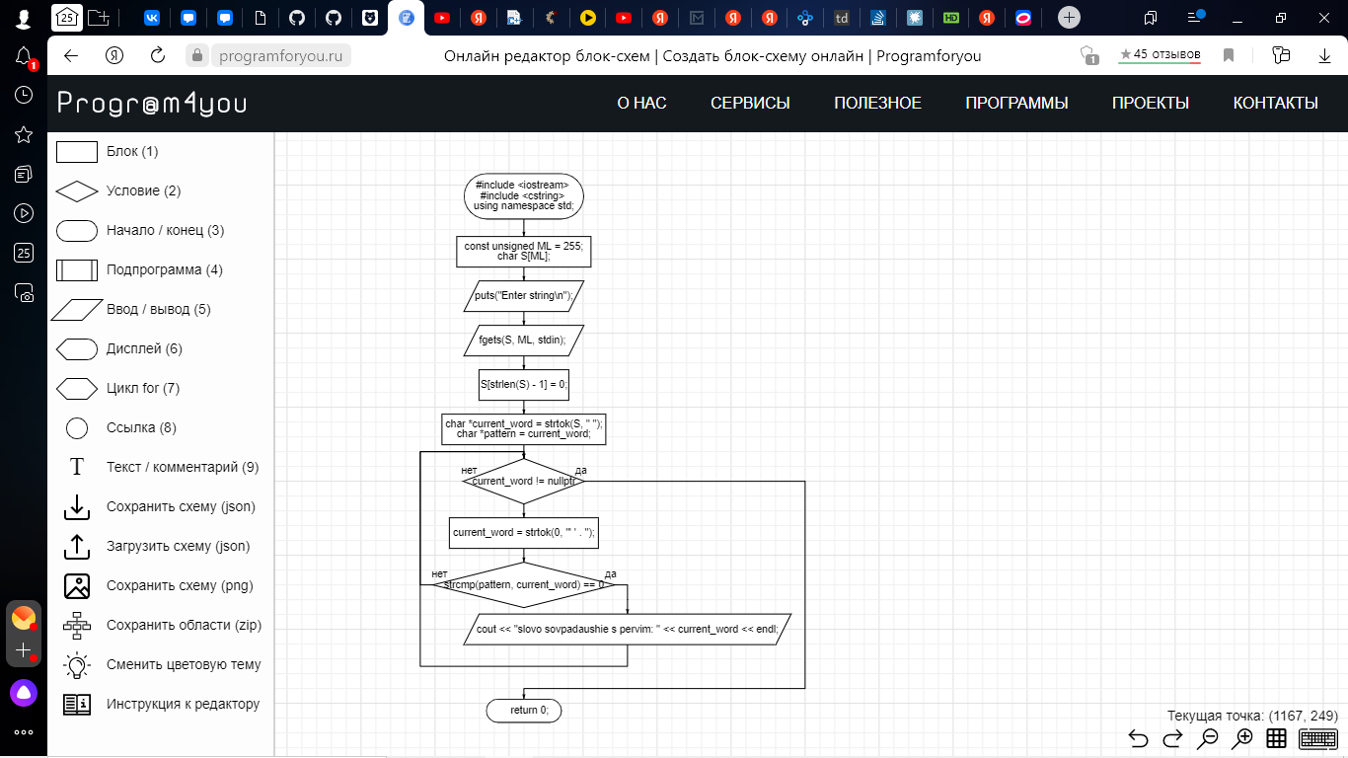

**Решение**

#include <iostream>

#include <cstring>

using namespace std;

int main()

{

const unsigned ML = 255;

// Ввод строки.

char S[ML];

puts("Enter string\n"); //Функция puts() выводит передаваемый ей аргумент на экран

fgets(S, ML, stdin); // stdin стандартное устройство ввода,fgets считает символы

S[strlen(S) - 1] = 0; // strlen(s)-1

char *current_word = strtok(S, " "); //Функция strtok выполняет поиск лексем в строке string.

char *pattern = current_word;

cout << "first word: " << pattern << endl;

while (current_word != nullptr)

{

current_word = strtok(0, "' ' . ");

if (strcmp(pattern, current_word) == 0) // strcmp сравнивает символы двух строк

{

cout << "slovo sovpadaushie s pervim: " << current_word << endl;

}

}

return 0;

}

**Скриншоты работы программы**

